Opgave MULO-A Meetkunde 1964 RK (1 uur)

Opgave 1.

Van driehoek ABC is gegeven: .
Men trekt de hoogtelijn CD en de zwaartelijn CE.
a. Is driehoek ABC rechthoekig, scherphoekig of stomphoekig? En waarom?
b. Bereken de afstand van D tot 't midden van CE.

Opgave 2.

Van 'n rechthoekige driehoek ABC ( is de binnenbissectrice AD 5 cm en de hoogtelijn AE 4,7 cm.
Construeer deze driehoek op juiste grootte.
(Maatlijn in cm hieronder)
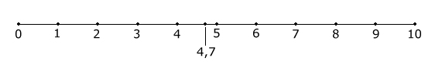

Opgave 3.

Men trekt in 'n cirkel de gelijke koorden AB en AC is scherp) en daarna koorde AD, die halveert. De loodlijn uit C op AB snijdt AD in E en AB in F.
a. Bewijs, dat AD door 't middelpunt gaat.
b. Bewijs, dat DB evenwijdig loopt met CF.
c. Bewijs, dat EBDC 'n ruit is.

